IPD-1.3-REQ-P02-管理需求流程（适用范围：EBG）（试行）
文件名称：EBG管理需求流程 |  |  |  |  |  |  |  |  | 版本：V0.90 |  |  |  | 密级：B
文件编号：IPD-1.3-REQ-P02-EBG需求管理流程-V0.9 |  |  |  |  |  | 生效日期：2025-3-27 |  |  |  |  | 文件页数：28
是否会签： |  | 需会签 不需会签
会 签 记 录
会签部门 |  |  |  | 会签人/日期 |  |  |  | 会签部门 |  |  |  | 会签人/日期
更 改 记 录
版本号 | 更改部门 |  | 更改人 |  | 审核人 |  | 批准人 |  |  | 生效日期 |  | 更改内容
V0.01 | EBG |  | 杨军 |  | 黄增安、吴栋栋、武卫、答华堂 |  | 杨帆、黄增安、吴栋栋 |  |  | 2024-9-9 |  | 初稿，基于公司1.3需求管理流程新增适用于EBG的L4活动，继承公司的部分不在本文档描述
V0.90 | EBG |  | 黄增安 |  | EBG IPD核心组 |  | 黄赞 |  |  | 2025-3-27 |  | 引入自工序完结方法，完善需求分析各活动及RAT输出标准、判断基准

1. 目的
针对当前EBG如何承接需求系统中的OR，以及EBG本身的整体竞争力提升等如何能有序规划、按照版本的资源进到开发流程的问题，发起了本次流程的设计。流程的核心目的是解决时间上持续涌入的需求，与一次立项多次发布之间的协调统一，并将RAT评审会议作为需求评审的统一入口。
指导产品规划、市场团队、研发团队如何基于需求池开展各类需求主题设计与版本规划活动，使得需求可以准确、合理的安排生产计划，全面支撑以客户为中心的产品主干发展、市场、项目、LMT等目标与计划，端到端拉通客户与产研的协同，不断提升客户满足效率。

2. 适用范围
适用于EBG的需求管理流程。

3. 名词解释
公司级已定义并直接继承的名词，本文档直接继承，不做重复定义。
名词 | 英文全称 | 解释
RAT | Requirement Analysis Team | 需求分析团队，负责需求的概要分析和工作量评估，并依据需求价值和工作量决策需求是否接纳，并给出初步的交付时间承诺。RAT评审结论是对一线和客户答复的唯一出口。人员组成包括RME，SE，CA，市场代表，SPDTL/PDTL等。通过正式发文保障团队成员的工作投入
RMT | Requirement manage Team | 需求管理团队，负责需求池运营和评审，根据商业价值，决策需求纳入版本开发，并与资源管道匹配。人员组成包括CPO，SE，CA等。
需求主题 |  | 需求主题是指将一系列有关联的需求聚类在一起，以解决一个完整的问题或实现一个特定的目标。可以是主干产品的持续演进，以提高竞争力，也可以是突破某个细分市场解决的一系列问题
本产品 |  | 负责原始需求处理的产品，也是执行本流程的产品，与目标产品相对应。本流程中，若无特别说明，都属于本产品。
目标产品 |  | 与本产品相对应。若需求对另一个产品产生依赖，需要另一个产品协助处理，则另一个产品为目标产品。本流程中，目标产品需要明确指出。
pre-Charter |  | 为实现“设计/开发并行”，“设计提前”投入而设计的流程。是一个轻量级的评审流程。
需求价值主张 |  | 需求价值主张是一个Charter/SOW的价值主线，是其商业价值的体现。价值主张来源于商业/技术洞察、BP/SP、待规划需求池等。
管道满足度 |  | 体现工作量与管道匹配度的衡量指标，公式为：管道满足度 = 管道/总工作量*100%。管道满足度大于90%表示管道可以支撑工作量的开发。

4. 职责分工
公司级已定义并直接继承的角色，本文档直接继承，不做重复定义。
角色 | 职责
RAT | 人员组成包括RME，SE，CA，PM，市场代表，SPDTL等。通过正式发文保障团队成员的工作投入。  - 市场代表负责单条需求的澄清、还原，包括：收集信息、明确需求问题，确定需求验收标准和更新需求卡。保证提交给规划团队的需求是客观且文字理解清晰；  - CA将相同的需求合并，剔除冗余的需求条目；  - SE组负责需求的概要分析和工作量评估。  - RAT评审依据需求价值和工作量决策需求是否接纳，并给出初步的交付时间研发内部承诺。RAT评审结论是对一线和客户答复的唯一出口。
RME  （Requirement Management Engineer） | 需求管理工程师，负责OR需求管理的日常运作，也是研发与MKT/一线的需求接口人。  - 负责需求研发内部的分发（对内部SE）与流转（对外部RAT）。  - 负责概要方案评审会议和RAT评审会议的组织运作，会议材料的准备，会议主持，及会议纪要管理。  - 负责RAT评审结论记录需求卡，负责评审结论和提单人沟通。  - 定期（建议每季度）梳理需求池，对于历史需求存量做梳理。  - 对于需求排序过程中识别的已实现需求和提单人沟通后关闭。  - 对于需求排序过程中识别的超期需求（两年未纳入开发），和提单人沟通需求是否还需要，如不需要则需求关闭，如需要，则推动提单人重新提单。  - 梳理需求树主题，是否有需要增加/减少/调整。  - 梳理需求答复时间，对于未能排入管道的超期需求，重新梳理上RAT。
BG/BU IPMT | 负责pre-Charter、Charter/SOW、版本规划、紧急商业需求的决策评审。  BU/BG IPMT定义：DCP评审指导 “DCP-IPMT代表”页
市场代表 | 负责客户价值联合设计、转化和验证。  - 负责需求的前期信息收集，基于L3流程中定义的活动执行。  - 代表市场和客户在RAT评审/SPDT评审会议上给与意见。  - 需求池运营中负责需求价值主张的规划，参与需求主题的管道分配和优先级排序，负责立项材料的开发。
CA | 负责配合研发资源管道，进行需求排序与规划，推动解决方案/产品成功落地和上市

5. 流程卡
流程名称 | 1.3 需求管理 | 流程层级 | L2 | 流程编码 | 1.3
流程定义 | 对需求进行系统的收集、有效的分析，精准的传递及高效一致的实现，并对需求进行统一管理。 | 流程目的 | 实现需求的全生命周期管理，为后端产品规划和产品开发提供输入，提升产品规划和研发的命中率。
流程责任人 | 产品规划主管 | 上一层流程名称 | M4.0 IPD
包含的下层子流程或活动 | 需求收集、需求分析、需求池运营、需求反馈与验证
流程输入 | 各维度来源的需求线索（包括不限于机会洞察、BP、SP规划；客户拜访反馈的VOC、POC等；竞争反馈、政策法规、技术趋势等；口碑需求、DFX等）
输入标准 | 内容清晰的线索卡提交到需求系统
流程输出 | 需求实现闭环
输出标准 | 需求闭环，满足客户预期
流程起点 | 以线索卡提交到需求系统
流程终点 | 需求在需求系统中闭环
流程绩效指标 | 见“流程绩效指标”

6. 流程图

6.1 L2流程键盘图

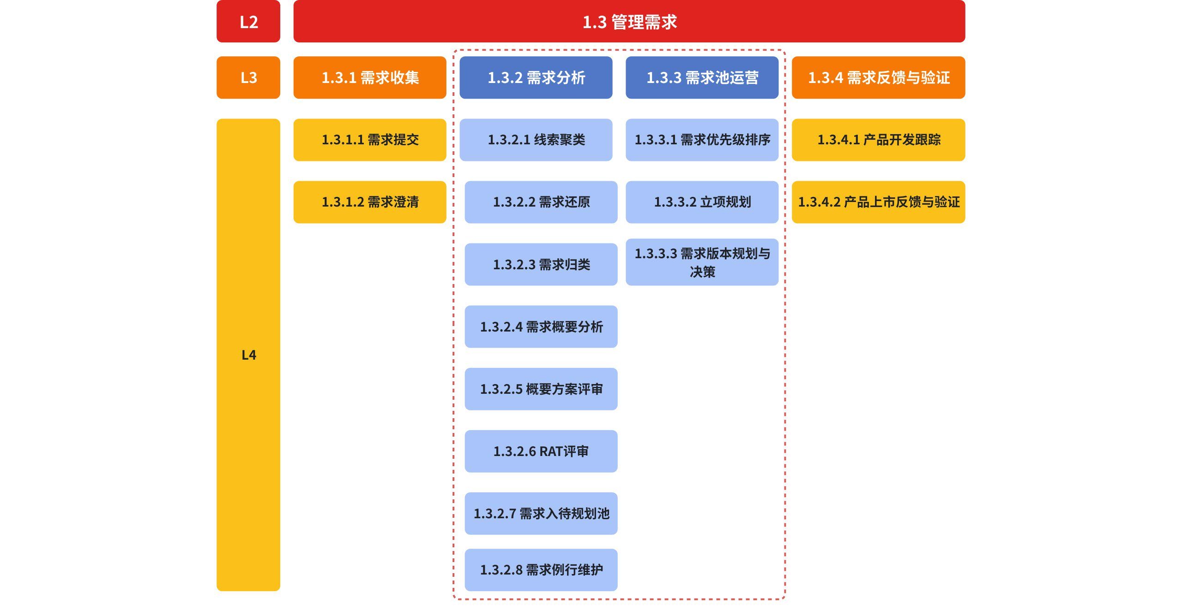

6.2 L2流程示意图

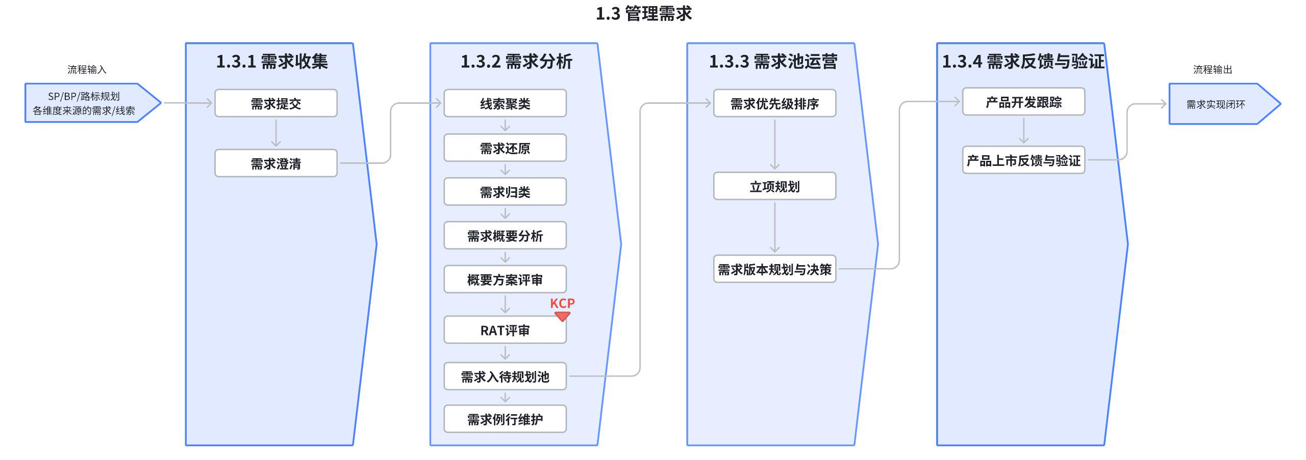

7. 工作程序

7.1 L3 需求收集
继承公司IPD-1.3.1的定义，无变化，不重复描述。

7.2 L3 需求分析

7.2.1 流程卡
流程名称 | 需求分析 | 流程层级 | L3 | 流程编码 | 1.3.2
流程定义(what) | 对收集上来的需求进行还原、归类，确保需求问题、验收标准清晰，标签信息完整。进行需求分析，获得概要方案和工作量，并通过RAT评审会议保障分析质量。为后续需求流转处理提供支撑，提升效率。 | 流程目的（why） | 通过还原、打标签和合并，完成需求初始处理，让需求内容更准确、清晰。通过分析获得概要方案和工作量，为后续需求流转处理提供支撑，提升效率。
流程责任人 | RAT | 上一层流程名称 | 1.3 管理需求
包含的下层子流程或活动 | 包括需求还原、需求归类、需求入待规划池、聚类需求包、解法设计、RAT评审。其中需求还原、需求归类继承上一级流程的定义。
流程输入 | 线索卡
输入标准 | 内容清晰的线索卡（信息完整，描述清晰）
流程输出 | 需求卡（已分析）
输出标准 | 1、完成需求卡需求问题的还原，设计验收指标，完成需求打标签和评分  ①需求问题：清晰、明确  ②验收指标：可衡量  2、需求通过RAT团队评审  3、活动自工序标准：EBG需求分析业务要件整理表
流程起点 | 线索卡（需求状态进入“需求分析”节点）
流程终点 | 需求经过RAT评审通过
流程绩效指标（含公式） | 见“流程绩效指标”

7.2.2 流程图

7.2.2.1 流程键盘图
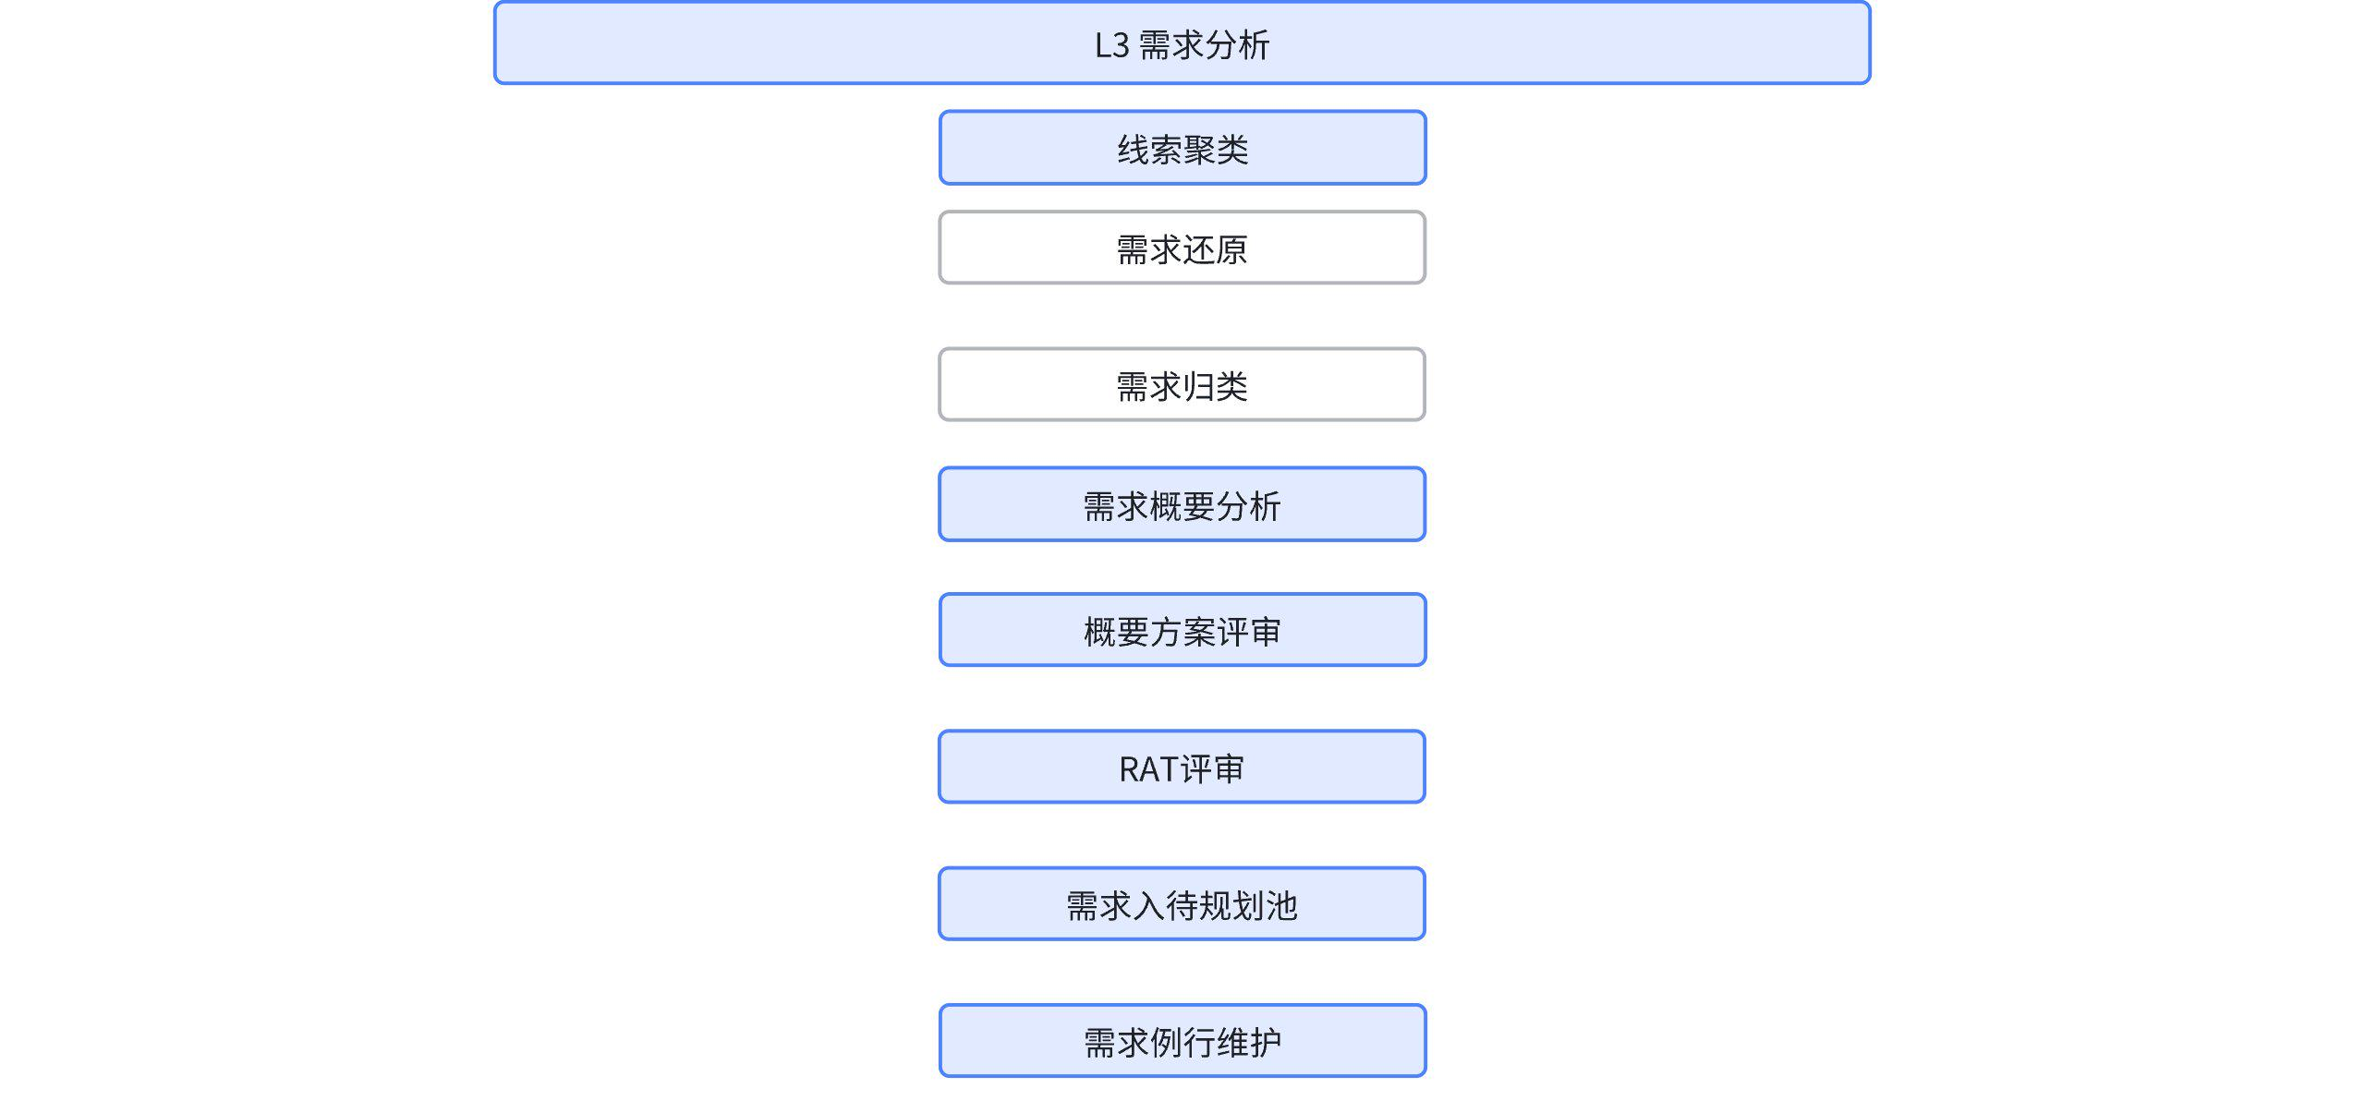

7.2.2.2 流程泳道图
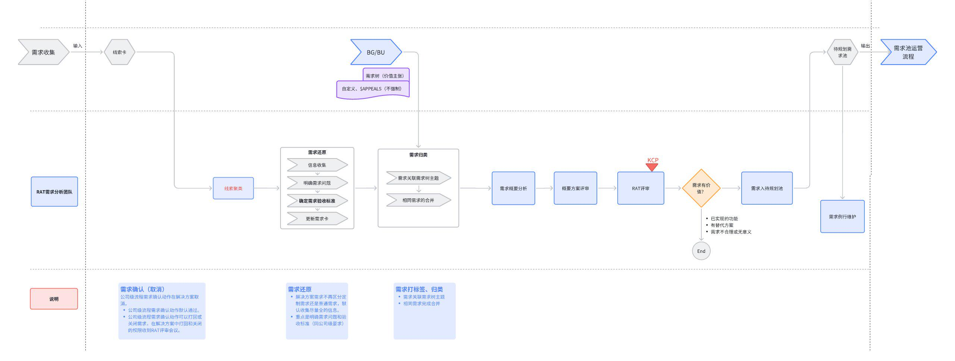

7.2.3 流程活动总览流程图
 | 活动/工作产品描述 | 角色 | 模板 | 说明
输入
1 | 需求卡 | NA | 需求系统《需求卡》 | 继承IPD-1.3定义
活动
1 | 需求确认 | RAT需求分析团队 | NA | 继承IPD-1.3.2定义
2 | 需求还原（信息收集、明确问题、验收标准、更新需求卡） | RAT需求分析团队 | NA | 继承IPD-1.3.2定义
3 | 需求关联需求树主题 | RAT需求分析团队 | 《需求树》 | 继承IPD-1.3.2定义
4 | 相同需求合并 | RAT需求分析团队 | NA | 继承IPD-1.3.2定义
5 | 需求概要分析 | SE | NA | 新增
6 | 概要方案评审 | RAT需求分析团队 | NA | 新增
7 | RAT评审 | RAT需求分析团队 | RAT评审需求表  RAT评审会议纪要 | 新增
8 | 需求入待规划池 | RAT需求分析团队 | NA | 新增
9 | 需求例行维护 | RME
验证
1 | 需求是否有价值 | RAT需求分析团队
准出
1 | 完成分析更新之后的需求卡 | RAT需求分析团队 | 需求系统《需求卡》

7.2.4 活动
说明：继承自IPD-1.3的定义，在本流程中不做重复描述。

7.2.4.1 线索聚类
活动名称 | 线索聚类
输入 | 线索卡
输入标准 | 客户线索基础信息（行业、客户名称、客户VOC、紧急度）
输出 | 聚类的线索包
输出标准 | 分类标签清晰，线索包完整
活动具体描述 | 通过对相似线索的分析聚类，进行归类合并。
交付件 | 线索包
活动负责人 | RAT
活动执行人 | RAT
涉及到方法、工具 | 飞书OR需求管理系统
涉及到模版 | 无
活动度量标准 | 无

7.2.4.2 需求还原
继承公司IPD-1.3.2中活动的定义，无变化，不重复描述。

7.2.4.3 需求归类
继承公司IPD-1.3.2中活动的定义，无变化，不重复描述。

7.2.4.4 需求概要分析
活动名称 | 需求概要分析
输入 | 需求卡
输入标准 | 需求卡已完成需求还原，需求归类，需求合并。
输出 | 需求概要方案和初步工作量
输出标准 | 具备方案描述和对应工作量。
活动具体描述 | - 需求仅涉及本产品：  - SE进行方案设计，输出概要方案和工作量，填写在需求卡中。  - 需求涉及多产品：  - 本产品SE输出对各目标产品的需求，并提交给目标产品SE进行分析。  - 各目标产品SE输出概要方案以及对应的工作量。  - 本产品SE对各目标产品概要方案及工作量进行汇总，并填写在需求卡中。
交付件 | 需求概要方案和工作量
活动负责人 | SE
活动执行人 | SE
涉及到方法、工具 | 飞书OR需求管理系统
涉及到模版 | 无
活动度量标准 | 无

7.2.4.5 概要方案评审
活动名称 | 概要方案评审
输入 | - 概要方案评审表  - 需求卡
输入标准 | 概要方案的每条方案描述具备对应的工作量。
输出 | 概要方案评审会议纪要
输出标准 | - 需求通过概要方案评审。  - 未通过的需求继续分析。
活动具体描述 | - 总SE定期组织会议，会议周期由总SE确定。与会人包括所有SE，若需求涉及多产品，则目标产品SE也需上会。  - 会前：使用在线Excel方式，各SE将完成分析的需求填写到概要方案评审表进行申请，等待会议召开。  - 会中：  - 会议上对Excel中的需求由SE进行方案描述，所有与会人对方案进行集体评审。  - 评审通过的需求记录“评审通过”，未通过的需求记录“继续分析”。  - 会后：  - 评审记录以会议纪要邮件发出，主送与会人，抄送BU总，SPDTL。  - 未通过的需求刷新方案后再次上会，需在Excel中新增一条申请记录，之前的评审记录保留，不做刷新。
交付件 | 概要方案评审会议纪要
活动负责人 | RAT需求分析团队-SE组长
活动执行人 | RAT需求分析团队-SE组
涉及到方法、工具 | 评审会从以下维度对需求概要方案进行审视：  - 需求是否已实现。  - 需求是否可用现有替代方案  - 概要方案是否可行，是否全面  - 工作量是否合理
涉及到模版 | 概要方案评审表-模板  概要方案评审会议纪要-模板
活动度量标准 | 无

7.2.4.6 RAT评审
活动名称 | RAT评审
输入 | RAT评审Excel，需求卡
输入标准 | Excel中的待评审需求已在概要方案评审中通过
输出 | RAT评审会议纪要
输出标准 | 需求是否接纳，初步交付时间，是否属于紧急需求
活动具体描述 | RME从概要方案评审会议纪要中导出通过的需求，形成RAT评审需求表。  - RME定期召开RAT评审会议。与会人同“RAT团队任命”。  - 会议流程：  - RME描述每条需求价值、期望交付时间等。  - SE描述每条需求概要方案和工作量。  - RAT需求分析团队对每条需求价值进行探讨，判断是否属于紧急需求，并提供结论建议。  - RATL（RAT Leader）对每条需求给予最终结论。  - 若需求拒绝，需说明理由。  - 若需求接纳，需提供初步交付时间和交付策略（XX版本排序，XX版本接纳等）。  - 若需求转问题单，需提供问题单号。  - 若无特殊原因，RAT评审会议须将RAT评审需求表中所有需求评审完毕。  - RME汇总和整理每条需求结论，并发送会议纪要。  - 对于拒绝的需求，RME负责和提单人进行沟通。  - 对于承诺答复时间与期望交付时间不匹配的需求，RME负责和提单人进行沟通。  - 若遇到特别紧急的需求，RME可以组织召开临时RAT评审会议。
交付件 | RAT评审会议纪要
活动负责人 | RME
活动执行人 | RAT需求分析团队
涉及到方法、工具 | 评审会从以下维度对需求进行审视：  - 需求是否有价值（从需求黑盒功能价值、客户价值、局点价值判断）。  - 是否已实现、有替代方案  - 期望交付时间是否可满足  - 是否为紧急需求  需求拒绝的条件举例（不限于）：  - 需求无价值（需要说明判断依据）  - 已实现的需求（需要说明已实现的版本）  - 可用现有替代方案实现（需要提供替代方案）  活动自工序标准：  EBG需求分析业务要件整理表
涉及到模版 | - RAT评审需求表-模板  - RAT评审会议纪要-模板
活动度量标准 | IR产品需求变更率（全项目周期）  IR产品需求变更率（PDCP后）

7.2.4.7 需求入待规划池
活动名称 | 需求入待规划池
输入 | RAT评审会议纪要
输入标准 | 需求已通过RAT评审并接纳
输出 | 待规划需求池
输出标准 | 需求已入池
活动具体描述 | RME从联合RAT会议纪要中，整理评审通过的需求，导入待规划需求池中（需求电子流走到“需求规划”流程）。
交付件 | 待规划需求池
活动负责人 | RME
活动执行人 | RME
涉及到方法、工具 | 飞书OR需求管理系统
涉及到模版 | 无
活动度量标准 | 无

7.2.4.8 需求例行维护
活动名称 | 需求例行维护
输入 | 待规划需求池，需求树主题
输入标准 | 无
输出 | 待规划需求池，需求树主题
输出标准 | 执行结果在RAT进行汇报
活动具体描述 | 至少每季度梳理需求池，对于历史需求存量做梳理。  - 对于需求排序过程中识别的已实现需求和提单人沟通后关闭。  - 对于需求排序过程中识别的超期需求（两年未纳入开发），和提单人沟通需求是否还需要，如不需要则需求关闭，如需要，则推动提单人重新提单。  - 梳理需求树主题，是否有需要增加/减少/调整。  - 梳理需求答复时间，对于未能排入管道的超期需求，重新梳理上RAT。
交付件 | 待规划需求池，需求树主题
活动负责人 | RME
活动执行人 | RME
涉及到方法、工具 | 无
涉及到模版 | 无
活动度量标准 | 无

7.2.5 流程绩效指标
流程绩效指标 | 计算公式 | 统计方式 | 说明
单产品需求滞留时间：需求【包含常规需求和定制化需求】滞留时间不超过30 天 | 需求滞留天数 = 需求进入需求分发节点时间点 - 需求进入需求分析的时间点 | 以需求管理系统数据为准 | - 需求默认30天内完成分析与评审。  - 如果需求分析难度太大导致需要超期，需经RAT评审会议同意。
解决方案需求滞留时间：需求【包含常规需求和定制化需求】滞留时间不超过 60 天 | 需求滞留天数 = 需求进入需求分发节点时间点 - 需求进入需求分析的时间点 | 以需求管理系统数据为准 | - 需求分析分为“解决方案分析”和“目标产品分析”两个部分，且都需要给出概要方案和工作量。按照每部分30天周期计算，E2E时间为60天。  - 如果需求分析难度太大导致需要超期，需经RAT评审会议同意。
IR产品需求变更率（全项目周期）≤30% | 累计变更工作量/项目初始需求包工作量 | 从IR产品需求确定的阶段点开始计算，如CDCP产品需求确定，则从CDCP点开始计算，直到项目结束； | 按变更的需求工作量的绝对值计算，新增、删除、范围变更都算，如新增30，删除30，变更算60。
IR产品需求变更率（PDCP后）≤10% | 累计变更工作量/项目PDCP时需求包工作量 | 从PDCP点开始计算，直到项目结束； | 同上
因需求卡填写不质量/不完整在RMT评审驳回率为0 | 因需求卡填写不质量/不完整需求数/需求包总需求数 | 以需求管理系统数据为准 | 由于四度评分信息输入不明确、概要设计方案不明确、工作量错估导致的打回。

7.2.6 流程控制点
关键控制点 | 控制标准 | 控制方法 | 监控角色
概要方案评审 | - 需求是否已实现。  - 需求是否可用现有替代方案  - 概要方案是否可行，是否全面  - 工作量是否合理 | 评审会 | RAT需求分析团队-SE组
RAT评审 | - 需求是否有价值（从需求黑盒功能价值、客户价值、局点价值判断）  - 是否已实现、有替代方案  - 期望交付时间是否可满足  - 是否为紧急需求 | 评审会 | RAT需求分析团队

7.3 L3 需求池运营
管道分配和需求排序表是贯穿整个需求池运营阶段的重要材料，是市场与研发领域之间的接口，是Charter的重要参考和数据来源。为了保证初始需求排序时的需求完整性，市场在日常的活动中，入客户拜访、洞察与分析，概念1工程等，发现的新需求，应及时提OR电子流，以保障在需求排序活动开始前进入排序表。

7.3.1 流程卡
流程名称 | 需求池运营 | 流程层级 | L3 | 流程编码 | 1.3.3
流程定义(what) | 制定版本价值主张，并确定版本需求主题的管道分配，进而进行优先级排序，确定版本需求包（待设计需求池），并通过两次和目标产品的需求绑定，保障目标产品需求处理的及时性。 | 流程目的（why） | 通过版本价值主张制定，管道分配，优先级排序，保障高优先级需求落入版本规划。
流程责任人 | RMT | 上一层流程名称 | 1.3 管理需求
包含的下层子流程或活动 | 包括需求价值主张规划、需求价值主张SPDT评审、需求主题管道分配、需求优先级排序。需求优先级排序SPDT评审、pre-Charter规划、pre-Charter规划SPDT评审、pre-Charter规划IPMT评审、目标产品部分需求锁定（可选）、需求版本规划、商业项目立项决策、目标产品全量需求锁定（可选）、紧急商业需求IPMT决策，需求入待设计池。
流程输入 | 待规划需求池
输入标准 | - 待规划需求池，其中的需求已完成RAT评审  - 紧急需求已完成RAT评审
流程输出 | 待设计需求池
输出标准 | - pre-Charter需求通过IPMT汇报。  - 商业价值需求通过IPMT汇报  - 活动自工序标准：EBG需求分析业务要件整理表
流程起点 | - Chart开发启动  - RAT评审判定为紧急需求
流程终点 | - IPMT汇报完成  - 版本包需求入待设计需求池
流程绩效指标（含公式） | 见“流程绩效指标”

流程名称 | 需求优先级排序 | 流程层级 | L4 | 流程编码 | 1.3.3.1
流程定义(what) | 制定版本价值主张，并确定版本需求主题的管道分配，进而进行优先级排序，确定版本需求包 | 流程目的（why） | 通过版本价值主张制定，管道分配，进行优先级排序的同时使管道和工作量匹配，保障高优先级需求落入版本规划。
流程责任人 | SDT/PDT团队 | 上一层流程名称 | L3需求池运营
包含的下层子流程或活动 | 需求价值主张规划、需求主题管道分配、需求优先级排序
流程输入 | 待规划需求池
输入标准 | - 待规划需求池，其中的需求已完成RAT评审  - 紧急需求已完成RAT评审
流程输出 | 待设计需求池
输出标准 | - 需求排序表
流程起点 | - Charter开发启动
流程终点 | - 高优先级的需求工作量和管道匹配  - 需求排序表
流程绩效指标（含公式） | 见“流程绩效指标”

流程名称 | 立项规划 | 流程层级 | L4 | 流程编码 | 1.3.3.2
流程定义(what) | - 通过pre-Charter活动使能部分需求的设计先行。如需，完成和目标产品的部分需求锁定。  - 通过需求价值主张，优先级排序后的需求表，完成Charter/SOW的开发。 | 流程目的（why） | - pre-Charter使能设计先行，保障一次立项多次发布。  - Charter/SOW的开发（继承）。
流程责任人 | SDT/PDT团队 | 上一层流程名称 | L3需求池运营
包含的下层子流程或活动 | pre-Charter规划（可选）、pre-Charter规划预审（可选）、pre-Charter规划决策（可选）、目标产品部分需求锁定（可选）
流程输入 | 需求排序表
输入标准 | - 需求排序表完成优先级排序  - 需求工作量与管道匹配。
流程输出 | Charter/SOW材料，需求锁定表
输出标准 | - Charter/SOW材料。  - 需求锁定表和目标产品达成一致
流程起点 | - 需求优先级排序完成
流程终点 | - Charter/SOW开发活动完成
流程绩效指标（含公式） | 见“流程绩效指标”

流程名称 | 需求版本规划与决策 | 流程层级 | L4 | 流程编码 | 1.3.3.3
流程定义(what) | 将需求规划入版本，并完成立项汇报 | 流程目的（why） | 完成商业立项决策，紧急需求完成决策
流程责任人 | SDT/PDT团队 | 上一层流程名称 | L3需求池运营
包含的下层子流程或活动 | 需求版本规划、项目立项决策、目标产品全量需求锁定（可选）、紧急需求决策，需求入待设计池
流程输入 | Charter/SOW汇报材料，需求排序表，紧急需求，研发版本开发计划
输入标准 | - Charter/SOW汇报材料开发完成  - 紧急需求经过RAT评审
流程输出 | 待设计需求池
输出标准 | - 商业立项汇报决策完成  - 紧急需求决策完毕
流程起点 | - Charter/SOW汇报材料开发完成  - RAT评审判定为紧急需求
流程终点 | - 高优先级需求入待设计需求池
流程绩效指标（含公式） | 见“流程绩效指标”

7.3.2 流程图

7.3.2.1 流程键盘图
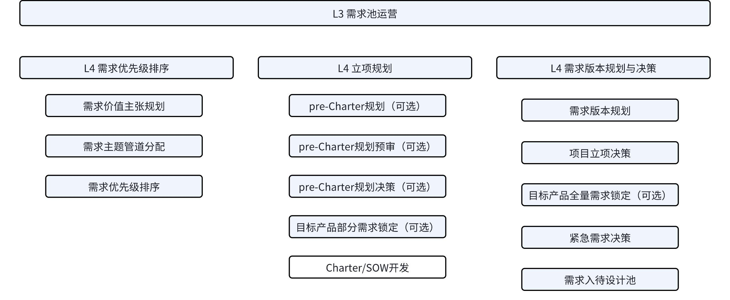

7.3.2.2 流程泳道图
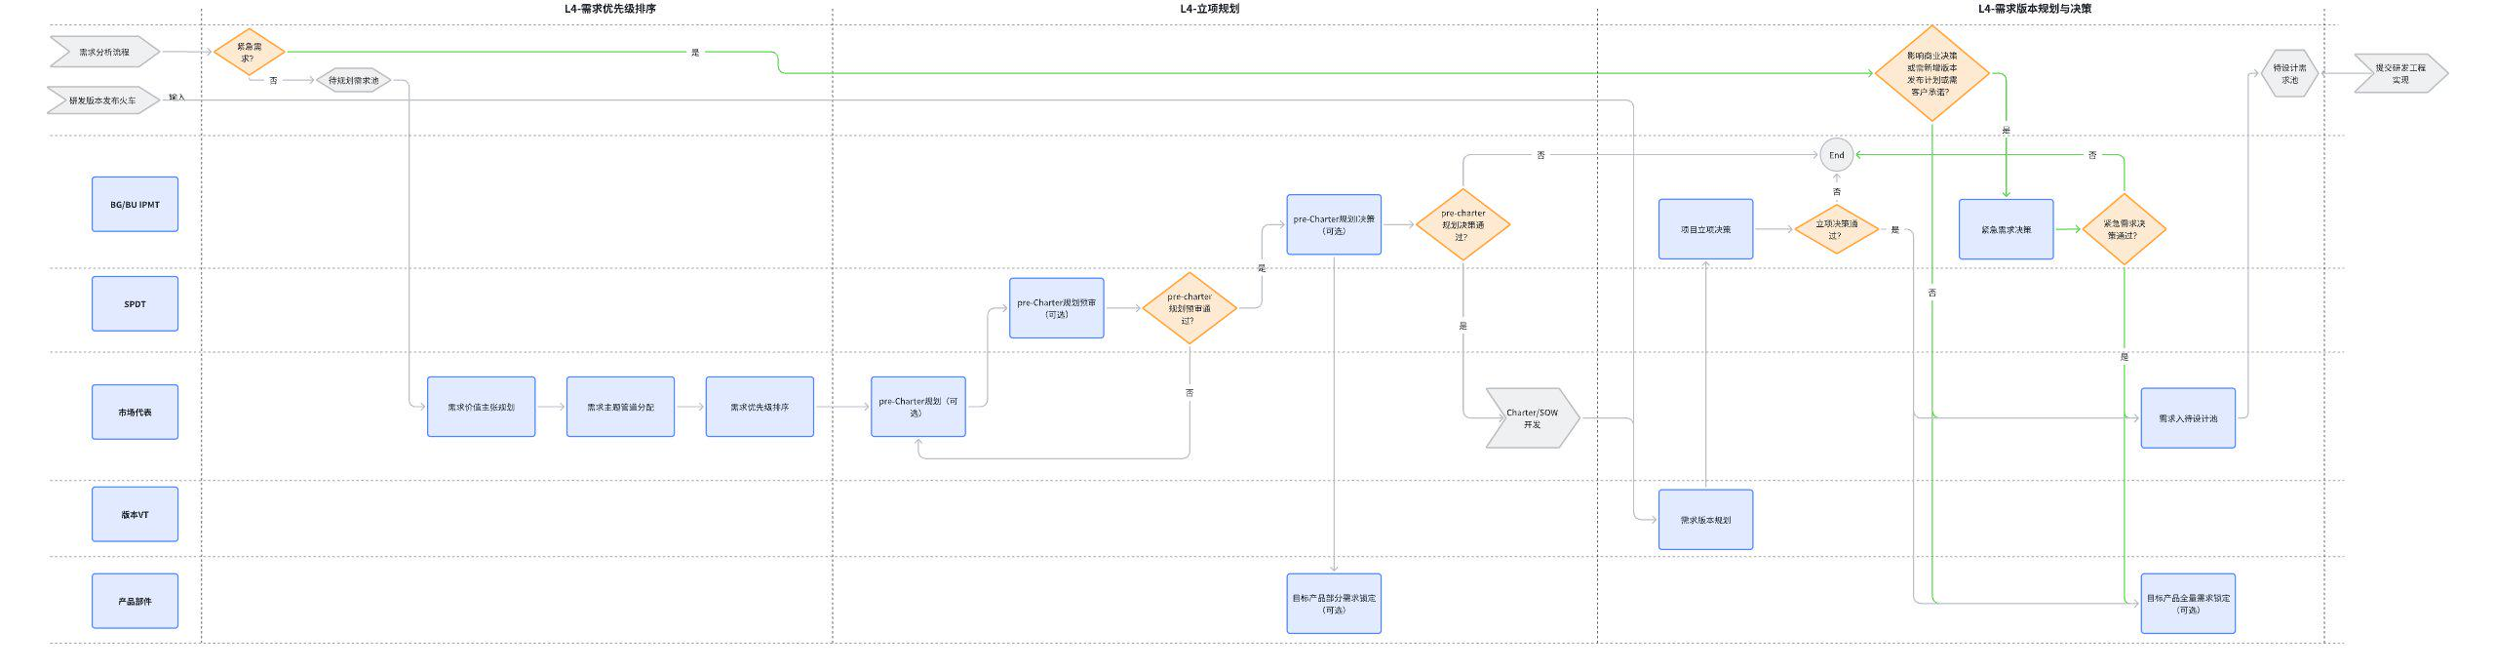

7.3.3 流程活动总览流程图
 | 活动/工作产品描述 | 角色 | 模板
输入
1 | 待规划需求池 | NA | 需求系统《需求卡》
活动
1 | 需求价值主张规划 | 市场代表 | 价值主张评审汇报
2 | 需求主题管道分配 | CA | 管道分配和需求排序表
3 | 需求优先级排序 | CA | 管道分配和需求排序表
4 | Pre-Charter规划 | CA，市场代表 | Pre-Charter评审汇报
5 | Pre-Charter规划预审 | CA，市场代表
6 | Pre-Charter规划决策 | IPMT
7 | 目标产品部分需求锁定 | 本产品CA、本产品SE | 需求锁定表
8 | 需求版本规划 | 版本VT
9 | 项目立项决策 | IPMT
10 | 目标产品全量需求锁定 | CA | 需求锁定表
11 | 紧急需求决策 | IPMT，CA，市场代表，SPDTL
12 | 需求入待设计池 | SE
验证
1 | 价值主张评审通过 | SPDT团队
2 | 需求排序评审通过 | SPDT团队
3 | pre-Charter规划预审通过 | SPDT团队
4 | 紧急需求 | RAT需求分析团队
5 | 紧急需求影响商业决策或需新增版本计划 | RAT需求分析团队
准出
1 | 需求落入PMS系统 | RAT需求分析团队

7.3.4 活动
说明：继承自IPD-1.3的定义，在本流程中不做重新定义。

7.3.4.1 需求优先级排序

7.3.4.1.1 需求价值主张规划
活动名称 | 需求价值主张规划
输入 | 待规划需求池
输入标准 | - 待规划需求池，其中的需求已完成RAT评审  - 紧急需求已完成RAT评审
输出 | 需求价值主张
输出标准 | - 明确的需求价值主张，及对应的需求主题。  - 价值主张SPDT评审通过。
活动具体描述 | - 依据行业、客户、友商、技术、项目机会等洞察材料，确定需求价值主张和对应的需求主题。  - 价值主张可以1个或多个，但不建议超过3个。
交付件 | 洞察材料，确定的需求价值主张和对应的需求主题
活动负责人 | 市场代表
活动执行人 | 市场代表，CA、SE，SPDT
涉及到方法、工具 | 无
涉及到模版 | 价值主张-模板
活动度量标准 | 无

7.3.4.1.2 需求主题管道分配
活动名称 | 需求主题管道分配
输入 | 评审过的版本价值主张
输入标准 | 洞察材料，版本价值主张、目标、期望时间通过版本价值SPDT评审
输出 | 版本主题管道分配表
输出标准 | - 具有版本总管道，每个目标产品的管道数据  - 主题树中每个主题分配的管道百分比
活动具体描述 | - PM确定版本总体管道，每个目标产品的总管道数据。  - 结合版本价值，CA设计每个需求主题对应的管道比例，并依据管道比例划分需求主题的总体管道、各目标产品的管道。  - 管道分配数据默认在“需求优先级排序SPDT评审会议”上决策。如有必要，CA可与SPDTL预先沟通管道百分比。
交付件 | 需求树主题管道分配表
活动负责人 | CA
活动执行人 | CA，PM
涉及到方法、工具 | 无
涉及到模版 | 管道分配和需求排序-模板
活动度量标准 | 无

7.3.4.1.3 需求优先级排序
活动名称 | 需求优先级排序
输入 | - 待规划设计池  - 需求树主题管道分配表
输入标准 | 需求已在分析阶段挂接到需求树，需求树主题管道分配已完成。
输出 | 需求优先级排序表
输出标准 | - 包需求表的需求是匹配管道的优先级最高需求。  - 若高优先级需求超出管道20%以内，可以在SPDT评审会上做进一步决策。  - 若高优先级需求超出管道20%，则继续裁剪需求，或缩减单需求范围和工作量。  - 需求优先级排序SPDT评审通过。
活动具体描述 | - CA/市场代表/SE组建临时会议，按照需求树主题维度，对该主题下的需求，在考虑管道数据的情况下，将需求按照优先级排序。  - 5为最高优先级，优先级数值越低表示优先级最小。  - 如果一次排序未能达到要求，可能需要多次排序。  - 需求优先级排序表形式不限，建议使用Excel形式，需求列表可以从需求系统导出。
交付件 | 需求优先级排序表
活动负责人 | CA
活动执行人 | CA，市场代表，SE，SPDT
涉及到方法、工具 | 需求排序方法：  - 排序输入：待规划需求池中的全量需求，即经过RAT评审后的所有OR需求。  - 排序方法：排除法，初始需求优先级都为5，一条条审视需求，对于不需要在该项目实现的，改为优先级4。  - 排序从以下维度判断需求优先级（无先后顺序）：  - 需求价值  - 需求内部承诺交付时间  - 客户价值  - 局点价值  - 竞争价值  - 工作量  - 剩余管道  - 排序过程中记录每条的排序意见，记录在每条需求的“评审纪要里”。格式：  时间（如20240823）：参与人列表：纪要  - 需求清理：排序过程中对于识别的已实现需求标记优先级1，超过2年期未入版本的需求标记优先级2，待RME进一步处理。  评审会从以下维度进行审视：  - 需求主题管道分配是否合理，是否匹配版本价值主张。  - 需求优先级排序结果是否满足管道。  - 管道满足度大于90%。
涉及到模版 | 管道分配和需求排序-模板
活动度量标准 | 无

7.3.4.2 立项规划
pre-Charter流程是为了解决待设计需求池中无需求的情况。如果研发团队的待需求池中有需求，该流程可视情况裁剪。

7.3.4.2.1 Pre-Charter规划（可选）
活动名称 | Pre-Charter规划（可选）
输入 | 需求优先级排序表
输入标准 | 需求优先级排序表已经过SPDT评审
输出 | pre-charter汇报材料
输出标准 | - pre-charter材料是轻量级汇报材料，能够说明需求，需求价值，工作量。  - pre-charter材料经过SPDT评审通过。
活动具体描述 | Pre-Charter定义：  - pre-Charter目的是为了使能设计工作提前开始，并与产品部件锁定部分确定需求。  - pre-Charter是一个轻量级的IPMT汇报，2-3页的材料，说明启动提前设计的需求价值（文字描述）以及设计工作量。建议使用表格形式。  - 确定需求：与商业决策无关、价值高、且工作量不大的小需求，或设计难度高，需要拉长设计周期或启动预言的需求。优选：可定位性提升，稳定性提升，重大Bug，BP/SP需求。  Pre-Charter规划步骤：  - CA和市场代表一同确认涉及商业决策的需求。  - CA和SE在不涉及商业决策的需求中，结合需求价值，承诺时间，设计难度等综合因素，抽取部分需求（以第一轮Release的人力管道作为参考），形成pre-Charter的需求集。  - CA开发pre-Charter汇报材料（轻量级，2-3页），材料中呈现设计工作量。
交付件 | pre-charter汇报材料
活动负责人 | 市场代表，CA
活动执行人 | 市场代表，CA，SE，SPDT
涉及到方法、工具 | 评审会从以下维度进行审视：  - 需求是否商业价值无关  - 需求是否满足第一个版本Release的交付目标。
涉及到模版 | pre-charter汇报-模板
活动度量标准 | 无

7.3.4.2.2 Pre-Charter规划预审（可选）
活动名称 | Pre-Charter规划预审（可选）
输入 | pre-charter汇报材料
输入标准 | pre-charter汇报材料开发完成
输出 | pre-Charter规划SPDT评审会议纪要
输出标准 | pre-charter汇报材料评审通过。若未通过，会议给出改进方向和建议，继续规划和刷新后重新上会。
活动具体描述 | - CA组织并主持会议。  - CA介绍pre-Charter材料。SPDT团队评审是否有需要补充或修改。  - SPDT团队各代表给出明确结论是否通过。Go/go with risk/redirect。  - SPDTL给出最终结论。
交付件 | SPDT评审通过的pre-Charter规划材料
活动负责人 | 市场代表，CA
活动执行人 | SPDT，目标产品CA，目标产品SE
涉及到方法、工具 | 评审会从以下维度进行审视：  - 需求是否商业价值无关  - 需求是否满足第一个版本Release的交付目标。
涉及到模版 | - pre-charter汇报-模板  - pre-charter SPDT评审会议纪要-模板
活动度量标准 | 无

7.3.4.2.3 Pre-Charter规划决策（可选）
活动名称 | Pre-Charter规划评审（可选）
输入 | pre-Charter规划材料
输入标准 | pre-Charter规划材料通过SPDT评审
输出 | IPMT会议纪要
输出标准 | pre-Charter规划材料IPMT汇报通过
活动具体描述 | - CA介绍pre-Charter材料。IPMT团队评审是否有需要补充或修改。  - 各代表给出明确结论是否通过。Go/go with risk/redirect。  - IPMT Leader给出最终结论。  说明：pre-Charter不关注需求的商业价值，更关注需求的内部价值，工作量仅为设计工作量，不涉及开发和测试。IPMT团队决策设计工作是否同意开展，设计人力是否同意投入。
交付件 | IPMT会议纪要
活动负责人 | IPMT
活动执行人 | IPMT，SPDT团队，目标产品CA，目标产品SE
涉及到方法、工具 | 同“pre-Charter规划SPDT评审”
涉及到模版 | - pre-charter评审汇报-模板  - IPMT评审会议纪要-模板（公司级）
活动度量标准 | 无

7.3.4.2.4 目标产品部分需求锁定（可选）
活动名称 | 目标产品部分需求锁定（可选）
说明 | 对于需求排序表中所有高优先级需求仅涉及自身的产品，没有该活动。
输入 | - 需求优先级排序表  - pre-Charter规划IPMT评审会议纪要
输入标准 | pre-Charter规划汇报（含目标产品管道资源）评审通过
输出 | 需求锁定表
输出标准
活动具体描述 | - 会前：本产品SE将pre-Charter评审过的需求进行分解至AR/SAR层级，并导入到需求锁定表中。组织小范围会议和目标产品SE/CA对齐需求。  - 会中：本产品CA组织需求锁定会议。与会人包括：本产品与目标产品的SPDTL/PDTL（可委托），SE，CA等。  - 本产品SE对需求锁定表的需求进行介绍，以及前期和目标产品SE/CA的对齐情况。  - 本产品CA总结会议结论，并发送会议纪要。  - 会后：依据会议纪要和需求锁定表，本产品SE将PR/SIR录入PMS，并在系统上分解至AR/SAR，再将AR/SAR推送至目标产品。  - 会后：目标产品SE将PMS系统接收到的PAR/SAR作为自身的PR，进行方案设计和分解。
交付件 | 需求锁定表
活动负责人 | 本产品CA，本产品SE
活动执行人 | 本产品与目标产品的SPDTL/PDTL，SE，CA
涉及到方法、工具 | 无
涉及到模版 | 需求锁定表-模板  需求锁定会议纪要-模板
活动度量标准 | 无

7.3.4.3 需求版本规划与决策

7.3.4.3.1 需求版本规划
活动名称 | 需求版本规划
输入 | 研发版本发布火车计划，需求排序表
输入标准 | PR/SR/AR或SIR/SSR/SAR已划分完成
输出 | 版本落入的需求
输出标准 | 需求规划入版本，并在Charter/SOW中体现
活动具体描述 | - 版本VT将需求规划入版本，并将版本信息填写在需求排序表中。  - 在Charter/SOW中明确需求版本规划信息。  - 财务对每个版本的增量投资进行测算。  - 依据以下情况判断是否需要决策：  - 若涉及到多BU，且BU间不能达成一致，则需求版本规划结果，填写在Charter模版的“产品版本规划”章节，并在立项决策会上进行汇报决策。  - 若仅涉及单BU，或涉及多BU但已达成一致，则不需在Charter上呈现。
交付件 | 刷新后的需求排序表，Charter/SOW中版本及需求信息
活动负责人 | 版本VT
活动执行人 | 版本VT、市场代表、CA、SE、PM、财务
涉及到方法、工具 | 将需求规划入版本时的参考依据：  - 需求承诺的交付时间  - 版本的管道资源  - 目标产品的交付计划（可选）
涉及到模版 | 管道分配和需求排序-模板
活动度量标准 | 无

7.3.4.3.2 项目立项决策
活动名称 | 项目立项决策
输入 | 同公司Charter/SOW汇报材料，增加需求版本规划的内容
输入标准 | 同公司流程和要求
输出 | 同公司流程和要求
输出标准 | 同公司流程和要求
活动具体描述 | 同公司流程和要求
交付件 | 同公司流程和要求
活动负责人 | 同公司流程和要求
活动执行人 | 同公司流程和要求
涉及到方法、工具 | 同公司流程和要求
涉及到模版 | 公司Charter/SOW模板
活动度量标准 | 无

7.3.4.3.3 目标产品全量需求锁定（可选）
活动名称 | 目标产品全量需求锁定（可选）
说明 | 对于需求排序表中所有高优先级需求仅涉及自身的产品，没有该活动。
输入 | - 需求优先级排序表  - Charter/SOW规划评审会议纪要
输入标准 | Charter/SOW规划（含目标产品资源投入）评审通过
输出 | 需求锁定表
输出标准
活动具体描述 | 同“目标产品需求锁定（部分）”
交付件 | 同“目标产品需求锁定（部分）”
活动负责人 | 同“目标产品需求锁定（部分）”
活动执行人 | 同“目标产品需求锁定（部分）”
涉及到方法、工具 | 无
涉及到模版 | 同“目标产品需求锁定（部分）”
活动度量标准 | 无

7.3.4.3.4 紧急需求决策
活动名称 | 紧急需求决策
输入 | RAT评审会议纪要，依据版本规划原则需要新增紧急需求版本
输入标准 | - 紧急需求经过RAT评审  - 汇报材料补充要求：  - 在Charter时需求与管道的即已锁定，紧急需求的加入会导致原有需求的移出，在汇报材料中对移入和移出的需求都需要体现，并在上会前和目标产品达成一致。  - 如果需要新增版本发布计划，则需在汇报材料中体现新增的版本发布时间。
输出 | IPMT会议纪要
输出标准 | 紧急需求变更通过IPMT评审
活动具体描述 | 依据紧急需求到达时，商业项目所处DCP阶段的不同，有以下处理方式：  - 商业项目处于charter-CDCP之间：融入CDCP汇报。  - 商业项目处于CDCP-PDCP之间：融入PDCP汇报。  - 商业项目已通过PDCP：进行PCR汇报。
交付件 | IPMT会议纪要
活动负责人 | CA
活动执行人 | CA、市场代表、SE、SPDTL
涉及到方法、工具 | - 公司Charter/SOW模板  - PCR汇报-模板  - 版本规划原则
涉及到模版 | 无
活动度量标准 | 无

7.3.4.3.5 需求入待设计池
活动名称 | 需求入待设计池
输入 | 需求排序表
输入标准 | - 需求排序表经过评审  - pre-Charter/Charter/SOW汇报通过
输出 | 待设计需求池（需求落入PMS系统）
输出标准 | 需求落入PMS系统
活动具体描述 | - CA在飞书需求管理系统将OR转为PR/SIR。  - SE将飞书PR/SIR需求推送到PMS，并将PR/SR/AR或SIR/SSR/SAR划分完成。  - 若AR为其他产品实现，则关联到目标产品的PR。
交付件 | 落入PMS系统中的需求（待设计池）
活动负责人 | SE
活动执行人 | SE
涉及到方法、工具
涉及到模版 | - 管道分配和需求排序-模板  - 公司Charter/SOW模板
活动度量标准 | 无

7.3.5 流程绩效指标
流程绩效指标 | 计算公式 | 统计方式 | 说明
管道满足度：管道满足度不低于90% | 管道满足度 = 管道/总工作量*100% | 手动计算 | 管道满足度需大于90%

7.3.6 流程控制点
关键控制点 | 控制标准 | 控制方法 | 执行角色
RAT评审 | - 解法清晰完整  - 需求分析准确有质量 | 评审会 | RME

7.4 L3 需求跟踪与反馈流程
继承公司IPD-1.3.5的定义，无变化，不重复描述。

8. 附件
注：列出流程中所有附件的名称，包括但不限于表格、记录、模板、方法说明、规则说明等。
概要方案评审表-模板.xlsx
概要方案评审会议纪要-模板.docx
RAT评审需求表-模板.xlsx
RAT评审会议纪要-模板.docx
XXXX项目价值主张评审汇报 - 模板.pptx
XXXX项目价值主张评审会议纪要-模板.docx
管道分配和需求排序表-模板.xlsx
管道分配和需求排序评审会议纪要-模板.docx
XX（本）产品和XX（目标）产品需求锁定表-模板.xlsx
XX（本）产品和XX（目标）产品需求锁定表评审会议纪要-模板.docx
XXXX项目PCR评审汇报-模板.pptx
XXXX项目pre-Charter评审汇报-模板.pptx
XXXX项目pre-Charter评审会议纪要-模板.docx
EBG-PMO02-IPD01T01-V4.3项目任务书(Charter)&DCP报告模板-新品（v4.42试点版).pptx

9. 相关文件
（注：列出前置流程、子流程以及后置流程文件的编号和名称，以方便查阅，加深对流程的理解。）

9.1 前置流程
暂无

9.2 子流程
暂无

9.3 后置流程
IPD开发流程

10. 解释权限及生效日期
本文档自发布之日起生效。

